Тема урока: Вспомогательные построения

Цель урока: Научить учащихся пользоваться вспомогательными построениями для достижения точности создания рисунка.
Задачи:
Образовательные: способствовать выполнению точности построений посредством выполнения вспомогательных построений; определять необходимость их построения.
Коррекционные: способствовать развитию слухового восприятия на материале слогов, слов, словосочетаний, фраз, поручений;
Воспитательные: продолжать развитие аккуратности, внимательности посредством выполнения точных построений.
Развивающие: Продолжить развитие пространственного воображения, а также правильного эстетического восприятия.

План урока:
- Фонетическая зарядка
- Орг. Момент
- Раскрытие темы урока
- Рисование пирамиды
- Зарядка для глаз
- Домашнее задание
- Подведение итогов занятия
Ход урока:

- Речевая зарядка
- Здравствуйте, кто дежурный?
- Какая сегодня погода?
- Какое сегодня число?
- Что мы делали на прошлом занятии?
- Какие инструменты мы использовали? Прочитайте.
(Показать таблички с инструментами)

Словарь:
Я рисовал(а) снеговика.
Я использовал(а) инструменты …
Эллипс
Круг
Линия
Прямоугольник
Выделение
Перемещение
Заливка
Ластик

Оформление доски:
План урока  - Речевая зарядка  - Орг. Момент  - Раскрытие темы урока  - Рисование пирамиды  - Зарядка для глаз  - Домашнее задание  - Подведение итогов занятия | Словарь:  Я рисовал(а) снеговика.  Я использовал(а) инструменты …  Эллипс  Круг  Линия  Прямоугольник  Выделение  Перемещение  Заливка  Ластик | Тема урока: Вспомогательные построения  1. Берем инструмент… и рисуем две … , …цветом  2. Берем инструмент… и рисуем 5 … … цветом  3. … и … разными цветами.  4. …. Заливка и раскрашиваем фон … цветом, а затем… цветом  5. С помощью инструмента….. собираем …

2. Орг. момент
–Вы готовы к уроку? Откройте тетради, запишите число.
- Сегодня мы будем рисовать пирамиду? Что такое пирамида? Из чего она состоит?
Какие кольца по высоте? Нарисуйте пирамиду на доске. Сейчас мы вместе подумаем как это сделать.

3. Раскрытие темы урока
Учитель ставит перед учащимися проблему: как нарисовать пирамиду с равными по ширине кольцами? Показывает рисунок.
Ребята запускают программу Paint и учитель предлагает им построить скругленные прямоугольники одинаковой ширины отдельно друг от друга. В результате равные получаются не у всех. Тогда учитель записывает тему урока на доске и показывает на ПК алгоритм построения с помощью вспомогательных линий и как их удалить.

4. Построение пирамиды. Учитель комментирует каждый свой шаг.
1). Строим две горизонтальные линии серого цвета (вспомогательные линии):


2). Начиная с верхней линии, растягиваем скругленный прямоугольник черным цветом. Раскрашиваем в нужный цвет.
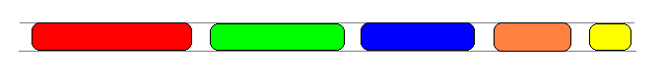
3). Закрашиваем фон цветом вспомогательных линий:



4). Теперь закрашиваем фон белым цветом – линии «исчезли».
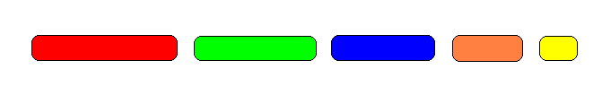
5). Теперь методом выделения и перетаскивания собираем пирамиду. Дети это могут проделать самостоятельно.

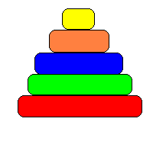

После показа учитель раздает карточки, которые подскажут учащимся алгоритм построения. (смотри файл «Рисуем пирамиду» в текущей папке).
Ребята выполняют алгоритм, смотря на карточку (см. Приложение)

В результате у учащихся должен получиться файл «Пирамида», сохраненный в личной папке. Процесс сохранения файла учитель должен проконтролировать.
- А теперь запишем, что мы сделали, в тетрадь. Посмотрите на карточку.

Детям даются опорные слова (карточки с пропусками), по которым они делают запись в тетради:

1. Берем инструмент… и рисуем две … , …цветом
2. Берем инструмент… и рисуем 5 … …цветом
3. … и … разными цветами.
4. …. Заливка и раскрашиваем фон … цветом, а затем…цветом
5. С помощью инструмента….. собираем …

5. После выполнения задания проводится зарядка для глаз (стенд) – 3 минуты.

6. Домашнее задание: Придумать рисунок, где можно использовать вспомогательные построения.

7. Подведение итога занятия.
Учитель задает вопросы: Что мы делали на уроке? (Рисовали пирамиду). Как мы это делали? (Ребята должны рассказать каждый этап построения). Зачем нужны вспомогательные линии? Какого они цвета? (Дети: Чтобы построить точно, одинаково. Они серого цвета). Какие инструменты использовали?

- Спасибо! До свидания!

